Il comitato Provinciale di Ravenna

AUGURA a tutti i giocatori, dirigenti e

familiari tutti una lietissima
Buona 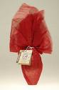 pasqua

Il Presidente Provinciale
Umberto Morini

c/o Roberto Maioli 340.7663743 E-mail: fibis.ravenn@virgilio.it

